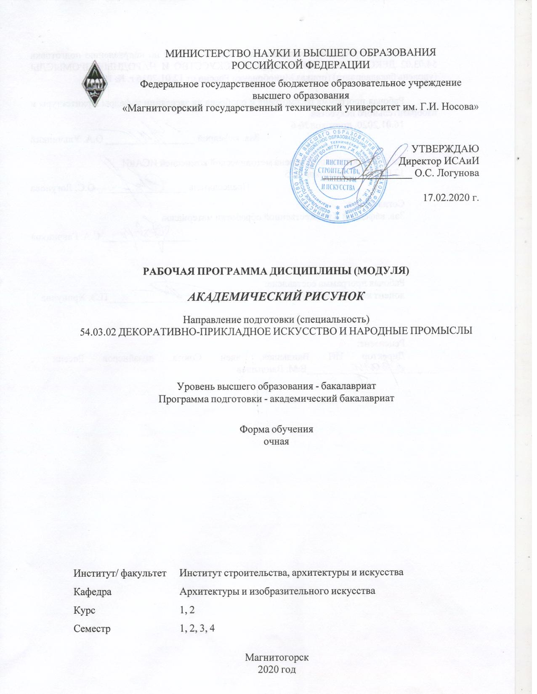

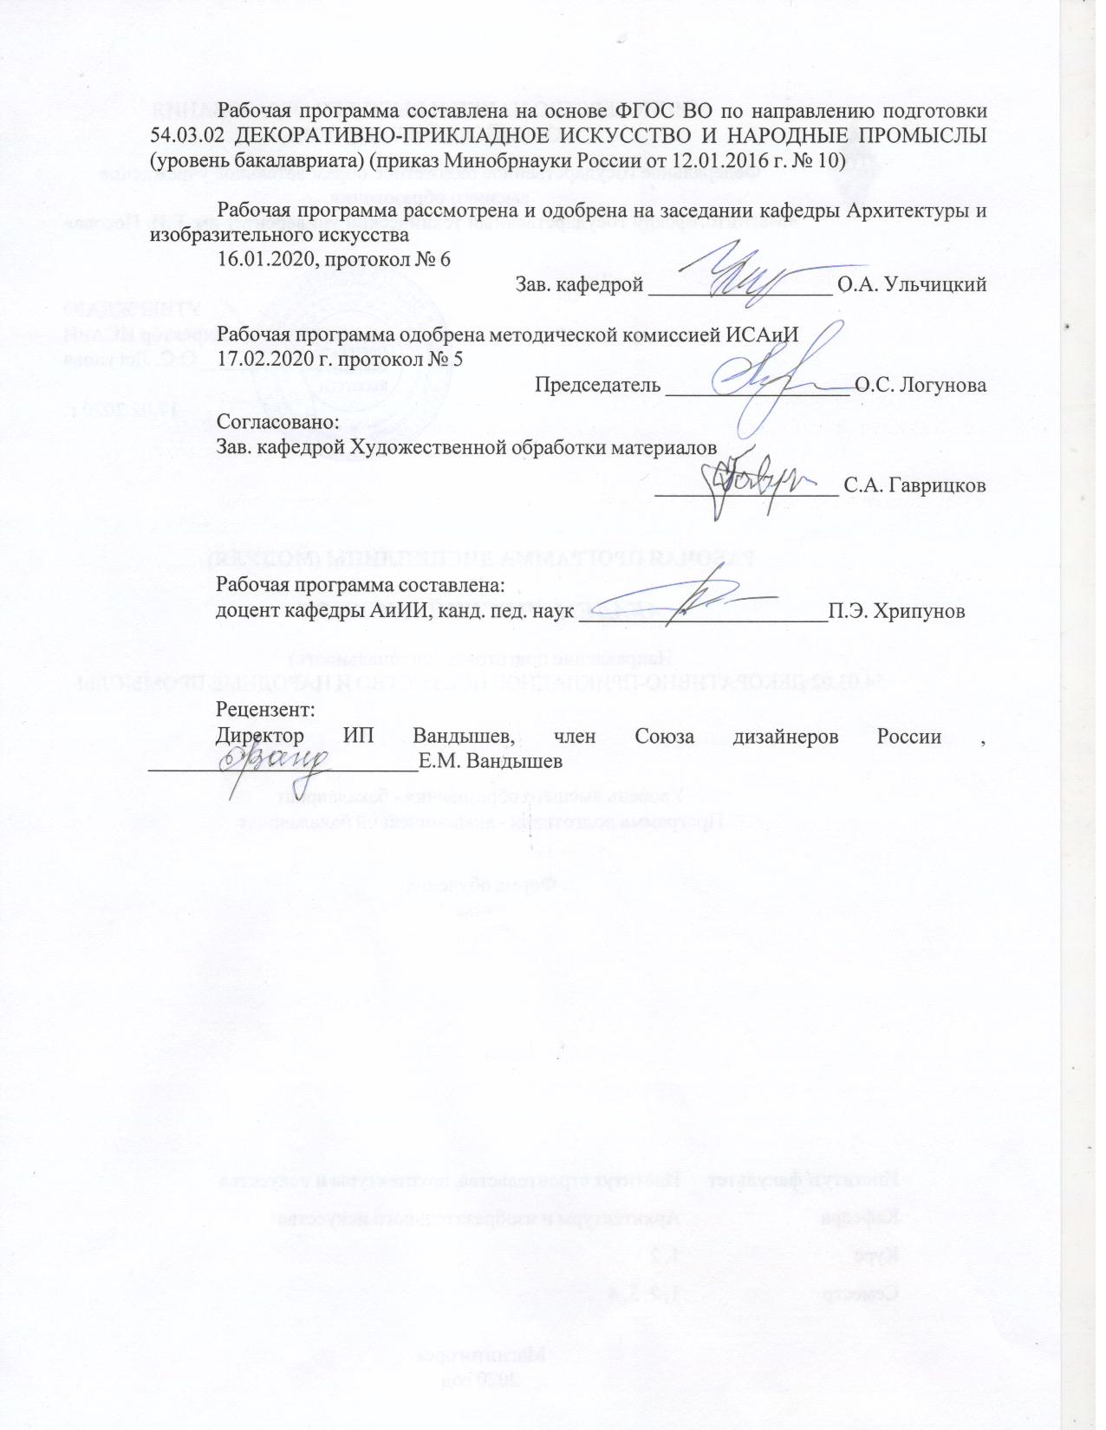

|  |  |
| --- | --- |
| **Листактуализациирабочейпрограммы** | |
|  |  |
|  | |
|  |  |
|  | |
|  |  |
| Рабочая программа пересмотрена, обсуждена и одобрена для реализации в 2021 - 2022 учебном году на заседании кафедры Архитектуры и изобразительного искусства | |
|  |  |
|  | Протокол от __ __________ 20__ г. № __  Зав. кафедрой _________________ О.А. Ульчицкий |
|  |  |
|  | |
|  |  |
|  | |
|  |  |
| Рабочая программа пересмотрена, обсуждена и одобрена для реализации в 2022 - 2023 учебном году на заседании кафедры Архитектуры и изобразительного искусства | |
|  |  |
|  | Протокол от __ __________ 20__ г. № __  Зав. кафедрой _________________ О.А. Ульчицкий |
|  |  |
|  | |
|  |  |
|  | |
|  |  |
| Рабочая программа пересмотрена, обсуждена и одобрена для реализации в 2023 - 2024 учебном году на заседании кафедры Архитектуры и изобразительного искусства | |
|  |  |
|  | Протокол от __ __________ 20__ г. № __  Зав. кафедрой _________________ О.А. Ульчицкий |
|  |  |
|  | |
|  |  |
|  | |
|  |  |
| Рабочая программа пересмотрена, обсуждена и одобрена для реализации в 2024 - 2025 учебном году на заседании кафедры Архитектуры и изобразительного искусства | |
|  |  |
|  | Протокол от __ __________ 20__ г. № __  Зав. кафедрой _________________ О.А. Ульчицкий |

|  |  |
| --- | --- |
| **1Целиосвоениядисциплины(модуля)** | |
| повышениеисходногоуровнявладениярисункомдостигнутогонапредыдущейступениобразования,иовладениестудентаминеобходимымидостаточнымуровнемпрофессиональнойкомпетенциидлярешенияхудожественно-творческихзадачидальнейшегосамообразования. | |
| **2Местодисциплины(модуля)вструктуреобразовательнойпрограммы** | |
| ДисциплинаАкадемическийрисуноквходитвбазовуючастьучебногопланаобразовательнойпрограммы.  Дляизучениядисциплинынеобходимызнания(умения,владения),сформированныеврезультатеизучениядисциплин/практик: | |
| Владениеэлементарнымихудожественныминавыками,атакжезнаниями(умениями,владениенавыками)полученныеприпараллельномизучении"Живописи" | |
| Знания(умения,владения),полученныеприизученииданнойдисциплиныбудутнеобходимыдляизучениядисциплин/практик: | |
| Подготовкаксдачеисдачагосударственногоэкзамена | |
| Подготовкакзащитеизащитавыпускнойквалификационнойработы | |
| Академическаяживопись | |
| Академическаяскульптура | |
| **3Компетенции обучающегося, формируемые в результате освоения**  **дисциплины(модуля)ипланируемыерезультатыобучения** | |
| Врезультатеосвоениядисциплины(модуля)«Академическийрисунок»обучающийсядолженобладатьследующимикомпетенциями: | |
|  |  |
| Структурный  элемент  компетенции | Планируемыерезультатыобучения |
| ОК-3 готовностью к саморазвитию, самореализации, использованию творческого потенциала | |
| Знать | - Методы и способы изображения в академическом рисунке,  - Закономерности ведущие к саморазвитию;  - Причинно-следственные связи в творчестве;  - Основныетермины и понятия |
| Уметь | - Самостоятельно осуществлять деятельность учения,  - Ставить учебные цели, искать и использовать необходимые средства и способы их достижения,  - Контролировать и оценивать учебную деятельность и ее результаты |
| Владеть | -Навыками анализа рисунка и специализированной литературы для самореализации в учебном процессе |
| ОК-7 способностью к самоорганизации и самообразованию | |
| Знать | - Способы оценивания значимости и смысла учебной и творческой деятельности;  - Способыорганизациисамообразования |
| Уметь | - Организовывать и планировать свою деятельность;  - Учитывать и выделять ориентиры действия в рисунке;  - Прогнозировать и контролировать процесс и результат своей дея-тельности |

|  |  |
| --- | --- |
| Владеть | - Целеустремленностью и настойчивостью в учебной и творческой деятельности |
| ОПК-1 способностью владеть рисунком, умением использовать рисунки в практике составления композиции и перерабатывать их в направлении проектирования любого объекта, иметь навыки линейно-конструктивного построения и понимать принципы выбора техники исполнения конкретного рисунка | |
| Знать | - Приемы и методы работы в изобразительной плоскости;  - Построения изображения;  - Методику поэтапного ведения рисунка  - Техникиисполненияакадемическогорисунка |
| Уметь | - Применять в художественно-творческой деятельности приемы и методы работы  - Применять методику построения изображения на плоскости в творческой и учебной работе |
| Владеть | - Навыками работы в академическом рисунке |

|  |  |  |  |  |  |  |  |  |  |
| --- | --- | --- | --- | --- | --- | --- | --- | --- | --- |
|  | **4.Структура,объёмисодержаниедисциплины(модуля)** | | | | | | | | |
| Общаятрудоемкостьдисциплинысоставляет10зачетныхединиц360акад.часов,втомчисле:  –контактнаяработа–242,6акад.часов:  –аудиторная–240акад.часов;  –внеаудиторная–2,6акад.часов  –самостоятельнаяработа–81,7акад.часов;  –подготовкакэкзамену–35,7акад.часа  Формааттестации-зачет,экзамен,зачетсоценкой | | | | | | | | | |
|  |  |  |  |  |  |  |  |  |  |
| Раздел/тема  дисциплины | | Семестр | Аудиторная  контактнаяработа  (вакад.часах) | | | Самостоятельнаяработастудента | Видсамостоятельной  работы | Форматекущегоконтроляуспеваемостии  промежуточнойаттестации | Кодкомпетенции |
| Лек. | лаб.  зан. | практ.зан. |
| 1.Рисунокнатюрморта | | |  | | | | | | |
| 1.1Натюрмортизгеометрическихтел | | 1 |  |  | 12/3И | 3,3 | Выполнениепрактического  задания | Практическоезадание | ОК-3,ОК-7,ОПК-1 |
| 1.2Рисованиебытовыхпредметов,инструментов,техническихдеталеймашин | |  |  | 6/4И | 3,3 | Выполнениепрактического  задания | Практическоезадание | ОК-3,ОК-7,ОПК-1 |
| 1.3Натюрмортизбытовыхпредметов | |  |  | 14/3И | 4,3 | Выполнениепрактического  задания | Практическоезадание | ОК-3,ОК-7,ОПК-1 |
| 1.4Рисованиедрапировок | |  |  | 6/3И | 2 | Выполнениепрактического  задания | Практическоезадание | ОК-3,ОК-7,ОПК-1 |
| 1.5Рисованиебытовыхпредметовсчастьинтерьерногопространства | |  |  | 16/5И | 5 | Выполнениепрактического  задания | Практическоезадание | ОК-3,ОК-7,ОПК-1 |
| Итогопоразделу | | |  |  | 54/18И | 17,9 |  |  |  |
| Итогозасеместр | | |  |  | 54/18И | 17,9 |  | зачёт |  |
| 2.Архитектурныедетали | | |  | | | | | | |
| 2.1Рисунокгипсовойрозетки | | 2 |  |  | 6/2И | 6 | Выполнениепрактического  задания | Практическоезадание | ОК-3,ОК-7,ОПК-1 |
| 2.2Рисуноккапители | |  |  | 10/4И | 12 | Выполнениепрактического  задания | Практическоезадание | ОК-3,ОК-7,ОПК-1 |
| 2.3Экзамен | |  |  |  |  |  |  | ОК-3,ОК-7 |
| Итогопоразделу | | |  |  | 16/6И | 18 |  |  |  |
| Итогозасеместр | | |  |  | 16/6И | 18 |  | экзамен |  |
| 3.Рисунокголовычеловека | | |  | | | | | | |
| 3.1Рисунокгипсовыхчастейлица | | 3 |  |  | 16/6И | 4,3 | Выполнениепрактического  задания | Практическоезадание | ОК-3,ОК-7,ОПК-1 |
| 3.2Рисунокгипсовойголовы(обрубовка) | |  |  | 11/5И | 3,3 | Выполнениепрактического  задания | Практическоезадание | ОК-3,ОК-7,ОПК-1 |
| 3.3Рисунокантичнойгипсовойголовы | |  |  | 19/5И | 3,3 | Выполнениепрактического  задания | Практическоезадание | ОК-3,ОК-7,ОПК-1 |
| 3.4Рисунокголовычеловека | |  |  | 21/5И | 3 | Выполнениепрактического  задания | Практическоезадание | ОК-3,ОК-7,ОПК-1 |
| 3.5Рисунокголовычеловекасплечевымпоясом | |  |  | 23/11И | 4 | Выполнениепрактического  задания | Практическоезадание | ОК-3,ОК-7,ОПК-1 |
| Итогопоразделу | | |  |  | 90/32И | 17,9 |  |  |  |
| Итогозасеместр | | |  |  | 90/32И | 17,9 |  | зачёт |  |
| 4.Фигурачеловека | | |  | | | | | | |
| 4.1Рисунокгипсовогоанатомическоготорса | | 4 |  |  | 20/8И | 10 | Выполнениепрактического  задания | Практическоезадание | ОК-3,ОК-7,ОПК-1 |
| 4.2Зарисовкифигурычеловекавинтерьере | |  |  | 26/9И | 8 | Выполнениепрактического  задания | Практическоезадание | ОК-3,ОК-7,ОПК-1 |
| 4.3Рисунокфигурычеловекавинтерьере | |  |  | 34/15И | 9,9 | Выполнениепрактического  задания | Практическоезадание | ОК-3,ОК-7,ОПК-1 |
| Итогопоразделу | | |  |  | 80/32И | 27,9 |  |  |  |
| Итогозасеместр | | |  |  | 80/32И | 27,9 |  | зао |  |
| Итогоподисциплине | | |  |  | 240/88 И | 81,7 |  | зачет, экзамен, зачет с оценкой | ОК-3,ОК- 7,ОПК-1 |

|  |
| --- |
| **5Образовательныетехнологии** |
|  |
| Реализациякомпетентногоподходапредусматриваетиспользованиевучебномпроцессеактивныхиинтерактивныхформпроведениязанятийвсочетаниисвнеаудиторнойработойсцельюформированияиразвитияпрофессиональныхнавыковобучающихся.  Технологиипроблемногообучения–организацияобразовательногопроцесса,котораяпредполагаетпостановкупроблемныхвопросов,созданиеучебныхпроблемныхситуацийдлястимулированияактивнойпознавательнойдеятельностистудентов.  Практическоезанятиепроводитсявформепрактикума–организацияучебнойработы,направленнаянарешениекомплекснойучебно-познавательнойзадачи,требующейотстудентаприменениякакнаучно-теоретическихзнаний,такипрактическихнавыков. |
|  |
| **6Учебно-методическоеобеспечениесамостоятельнойработыобучающихся** |
| Представленовприложении1. |
|  |
| **7Оценочныесредствадляпроведенияпромежуточнойаттестации** |
| Представленывприложении2. |
|  |
| **8Учебно-методическоеиинформационноеобеспечениедисциплины(модуля)** |
| **а)Основнаялитература:** |
| 1.Деменёв,Д.Н.Практикумпохудожественнымдисциплинамдлянаправленияподготовки54.03.01"Дизайн".Заочноеобучение.Ч.1:учебно-методическоепособие/Д.Н.Деменёв,С.В.Рябинова,П.Э.Хрипунов;Магнитогорскийгос.техническийун-тим.Г.И.Носова.-Магнитогорск:МГТУим.Г.И.Носова,2019.-1CD-ROM.-Загл.ститул.экрана.-URL:https://magtu.informsystema.ru/uploader/fileUpload?name=3826.pdf&show=dcatalogues/1/1530265/3826.pdf&view=true(датаобращения:22.10.2019).-Макрообъект.-Текст:электронный.-СведениядоступнытакженаCD-ROM.  2.Практикумпохудожественнымдисциплинамдлянаправленийподготовки«Дизайн»,«Декоративно-прикладноеискусствоинародныепромыслы»:учебно-методическоепособие/Д.Н.Деменев,С.В.Рябинова,Ю.А.Савостьянова,П.Э.Хрипунов;МГТУ.-Магнитогорск:МГТУ,2018.-1электрон.опт.диск(CD-ROM).-Загл.ститул.экрана.-URL:https://magtu.informsystema.ru/uploader/fileUpload?name=3707.pdf&show=dcatalogues/1/1527604/3707.pdf&view=true(датаобращения:15.10.2019).-Макрообъект.-Текст:электронный.-СведениядоступнытакженаCD-ROM.  3.Хрипунов,П.Э.Рисунокархитектурныхдеталейиинтерьера:учебно-методическоепособие/П.Э.Хрипунов;МГТУ.-Магнитогорск:МГТУ,2017.-1электрон.опт.диск(CD-ROM).-Загл.ститул.экрана.-URL:https://magtu.informsystema.ru/uploader/fileUpload?name=3355.pdf&show=dcatalogues/1/1139090/3355.pdf&view=true(датаобращения:04.10.2019).-Макрообъект.-Текст:электронный.-ISBN978-5-9967-0963-2.-СведениядоступнытакженаCD-ROM. |
|  |
| **б)Дополнительнаялитература:** |
| 1.Жабинский,В.И.Рисунок:учеб.пособие/В.И.Жабинский,А.В.Винтова.—Москва:ИНФРА-М,2019.—256с.,[16]с.цв.ил.—(Среднеепрофессиональноеобразование).-ISBN978-5-16-002693-0.-Текст:электронный.-URL:https://znanium.com/catalog/product/1009461(датаобращения:18.09.2020).–Режимдоступа:поподписке. |

|  |  |  |  |  |
| --- | --- | --- | --- | --- |
| 2.Казарин,С.Н.Академическийрисунок:практикумподисциплинепонаправлениюподготовки54.03.01«Дизайн»,профили«Графическийдизайн»,«Дизайнкостюма»;квалификация(степень)выпускника«бакалавр»/С.Н.Казарин.-Кемерово:Кемеров.гос.ин-ткультуры,2016.-87с.-ISBN978-5-8154-0347-5.-Текст:электронный.-URL:https://znanium.com/catalog/product/1041742(датаобращения:18.09.2020).–Режимдоступа:поподписке.  3.Лукина,И.К.Рисунокиживопись:Учебноепособие/ЛукинаИ.К.,КузьменкоЕ.Л.-Воронеж:ВГЛТУим.Г.Ф.Морозова,2013.-76с.:ISBN978-5-7994-0582-3.-Текст:электронный.-URL:https://znanium.com/catalog/product/858315(датаобращения:18.09.2020).–Режимдоступа:поподписке  4.ЛушниковБ.В.Рисунок.Портрет:Учеб.пособиедлявузов/Б.В.Лушников.-М.:ВЛАДОС,2004.-143с.:ил.  5.Скакова,А.Г.Рисунокиживопись:учебникдлявузов/А.Г.Скакова.—Москва:ИздательствоЮрайт,2020.—164с.—(Высшееобразование).—ISBN978-5-534-10876-7.—Текст:электронный//ЭБСЮрайт[сайт].—URL:https://urait.ru/bcode/456665(датаобращения:18.09.2020). | | | | |
|  |  |  |  |  |
| **в)Методическиеуказания:** | | | | |
| Рисунок[Текст]:прогр.снаглядно-метод.материаломдлясамоподгот.студентовфак.изобраз.искусстваидизайна(Бакалавриат)/МаГУ;[прогр.разраб.П.Э.Хрипунов].-Магнитогорск:Изд-воМаГУ,2008.-47с. | | | | |
|  |  |  |  |  |
| **г)ПрограммноеобеспечениеиИнтернет-ресурсы:** | | | | |
| **https://rusmuseumvrm.ru/**ВиртуальныйфилиалРусскогомузея | | | | |
|
| **www.tretyakovgallery.ru**ГосударственнаяТретьяковскаягалерея | | | | |
| **www.rusmuseum.ru**Русскиймузей | | | | |
|  |  |  |  |  |
| **Программноеобеспечение** | | | | |
|  | НаименованиеПО | №договора | Срокдействиялицензии |  |
|  | MSOffice2007Professional | №135от17.09.2007 | бессрочно |  |
|  | MSOfficeProjectProf2007(дляклассов) | Д-1227-18от08.10.2018 | 11.10.2021 |  |
|  | 7Zip | свободнораспространяемоеПО | бессрочно |  |
|  | MSWindows7Professional(дляклассов) | Д-757-17от27.06.2017 | 27.07.2018 |  |
|  | FARManager | свободнораспространяемоеПО | бессрочно |  |
|  |  |  |  |  |
| **Профессиональныебазыданныхиинформационныесправочныесистемы** | | | | |
|  | Названиекурса | | Ссылка |  |
|  | ПоисковаясистемаАкадемияGoogle(GoogleScholar) | | URL:https://scholar.google.ru/ |  |
|  |  |

|  |  |  |  |
| --- | --- | --- | --- |
|  | Национальнаяинформационно-аналитическаясистема–Российскийиндекснаучногоцитирования(РИНЦ) | URL:https://elibrary.ru/project_risc.asp |  |
|  | ЭлектроннаябазапериодическихизданийEastViewInformationServices,ООО«ИВИС» | https://dlib.eastview.com/ |  |
|  | Информационнаясистема-Единоеокнодоступакинформационнымресурсам | URL:http://window.edu.ru/ |  |
|  | Федеральноегосударственноебюджетноеучреждение«Федеральныйинститутпромышленнойсобственности» | URL:http://www1.fips.ru/ |  |
| **9Материально-техническоеобеспечениедисциплины(модуля)** | | | |
|  |  |  |  |
| Материально-техническоеобеспечениедисциплинывключает: | | | |
| Материально-техническоеобеспечениедисциплинывключает:  Типиназваниеаудитории-учебныеаудиториидляпроведениялабораторныхзанятий,групповыхииндивидуальныхконсультаций,текущегоконтроляипромежуточнойаттестации(студияакадемическогорисунка)  Оснащениеаудитории-мольберты-15шт.,стульяуч.-21шт.,подиум–1шт.,натурныестолики–3шт.,светильники–4шт.,доскауч.–1шт.Гипсовыемодели(геометрическиетела,розеткичастилица,экоршеидр.),предметыбы-таидрапировки.Наглядныепособия  Помещениедлясамостоятельнойработыобучающихся-персональныекомпьютерыспакетомMSOffice,выходомвИнтернетисдоступомвэлектроннуюинформационно-образовательнуюсредууниверситета  Помещениедляхраненияипрофилактическогообслуживанияучебногооборудования(методическийфонд)-шкафыдляхраненияучебно-методическойдокументации,учебногооборудованияиучебно-наглядныхпособий | | | |
|

**Приложение 1**

**Учебно-методическое обеспечение самостоятельной работы обучающихся**

По дисциплине **«Академический рисунок»** предусмотрена аудиторная и внеаудиторная самостоятельная работа обучающихся. Аудиторная самостоятельная работа студентов предполагает выполнение рисунков согласно заданию практического занятия. Внеаудиторная самостоятельная работа студентов предполагает доработку аудиторных и выполнение подобных заданий, чтобы закрепить умения и навыки.

**Теоретические вопросы:**

1.Зрительное восприятие, его механизмы.

2. Формирование художественного образа.

3. Пропорции . Каноны.

4. Технические приемы карандашного рисунка и их зависимость от строения формы.

5.Критерии завершенности рисунка.

6. Схема конструктивного построения фигуры человека.

7. Теоретические положения методики рисунка фигуры человека.

8. Изобразительные материалы и способы работы ими.

9. Задачи и приемы рисования гипсовых геометрических тел и рисунок натюрморта.

10. Последовательность выполнения рисунка.

11. Особенности рисования гипсовой

12. Методы и приемы построения изображения.

13. Анализ учебного рисунка полуфигуры

14. Тоновые отношения в рисунке.

15. Анализ учебного рисунка по теме: «Рисунок мужской фигуры».

16. Средства и приемы передачи пространства, объема и материальности предметов

17. Анализ учебных рисунков мастеров.

18. Основы линейной и воздушной перспективы.

19. Анализ творческих рисунков мастеров.

20. Принципы рисования.

**Приложение 2**

# Оценочные средства для проведения промежуточной аттестации

**а) Планируемые результаты обучения и оценочные средства для проведения промежуточной аттестации:**

| Структурный элемент  компетенции | Планируемые результаты обучения | Оценочные средства |
| --- | --- | --- |
| **ОК-3 - готовностью к саморазвитию, самореализации, использованию творческого потенциала** | | |
| Знать | - Методы и способы изображения в академическом рисунке,  - Закономерности ведущие к саморазвитию;  - Причинно-следственные связи в творчестве;  - Основные термины и понятия | Теоретические вопросы:  1 Методические основы реалистического рисунка.  2. Теоретические основы учебного рисунка.  3 Методы построения рисунка.  4. Методы построения изображения.  5. Терминология учебного рисунка |
| Уметь | - Самостоятельно осуществлять деятельность учения,  - Ставить учебные цели, искать и использовать необходимые средства и способы их достижения,  -Контролировать и оценивать учебную деятельность и ее результаты | Практические задание: выполнить учебную постановку в рисунке, решив задачи согласно заданиям:  *Предметы быта. Натюрморт. Формат А2, гр. карандаш:*   1. Натюрморт из геометрических тел 2. Рисование бытовых предметов, инструментов, технических деталей машин 3. Натюрморт из бытовых предметов 4. Рисование драпировок 5. Рисование бытовых предметов с частью интерьерного пространства 6. Рисунок гипсовой розетки 7. Рисунок капители   *Фигура человека, форматА2,гр. карандаш, мягкие материалы:*   1. Рисунок гипсовых частей лица 2. Рисунок гипсовой головы (обрубовка) 3. Рисунок античной гипсовой головы 4. Рисунок головы человека 5. Рисунок головы человека с плечевым поясом 6. Рисунок гипсового анатомического торса 7. Зарисовки фигуры человека в интерьере 8. Рисунок фигуры человека в интерьере |
| Владеть | - Навыками анализа рисунка и специализированной литературы для самореализации в учебном процессе | Практические задание: проанализировать учебную постановку в рисунке согласно заданиям:  *Предметы быта. Натюрморт. Формат А2, гр. карандаш:*   1. Натюрморт из геометрических тел 2. Рисование бытовых предметов, инструментов, технических деталей машин 3. Натюрморт из бытовых предметов 4. Рисование драпировок 5. Рисование бытовых предметов с частью интерьерного пространства 6. Рисунок гипсовой розетки 7. Рисунок капители   *Фигура человека, форматА2,гр. карандаш, мягкие материалы:*   1. Рисунок гипсовых частей лица 2. Рисунок гипсовой головы (обрубовка) 3. Рисунок античной гипсовой головы 4. Рисунок головы человека 5. Рисунок головы человека с плечевым поясом 6. Рисунок гипсового анатомического торса 7. Зарисовки фигуры человека в интерьере   Рисунок фигуры человека в интерьере |
| **ОПК-1 - способностью владеть рисунком, умением использовать рисунки в практике составления композиции и переработкой их в направлении проектирования любого объекта, иметь навыки линейно-конструктивного построения и понимать принципы выбора техники исполнения конкретного рисунка** | | |
| Знать | - Приемы и методы работы в изобразительной плоскости;  - Построения изображения;  - Методику поэтапного ведения рисунка  - Техники исполнения академического рисунка | Теоретические вопросы:  1. Приемы построения изображения.  2. Приемы рисования.  3 Методические основы реалистического рисунка.  4. Методы построения изображения.  5. Средства передачи формы в рисунке.  6. Понятие о конструктивном рисовании (на примере натюрморта )  7 Задачи учебного рисунка. Задачи творческого рисунка.  8. Средства создания портретных характеристик.  9. Последовательность работы над учебным рисунком.  10. Практика использования в рисунке масштаба глубины, высоты и ширины.  11. Техника работы мягкими материалами.  12. Теоретические основы учебного рисунка.  13 Методы построения рисунка. |
| Уметь | - Применять в художественно-творческой деятельности приемы и методы работы  - Применять методику построения изображения на плоскости в творческой и учебной работе | Практические задание: выбрать художественно-творческие методы и приемы при выполнении учебной постановки, согласно заданиям:  *Предметы быта. Натюрморт. Формат А2, гр. карандаш:*   1. Натюрморт из геометрических тел 2. Рисование бытовых предметов, инструментов, технических деталей машин 3. Натюрморт из бытовых предметов 4. Рисование драпировок 5. Рисование бытовых предметов с частью интерьерного пространства 6. Рисунок гипсовой розетки 7. Рисунок капители   *Фигура человека, форматА2,гр. карандаш, мягкие материалы:*   1. Рисунок гипсовых частей лица 2. Рисунок гипсовой головы (обрубовка) 3. Рисунок античной гипсовой головы 4. Рисунок головы человека 5. Рисунок головы человека с плечевым поясом 6. Рисунок гипсового анатомического торса 7. Зарисовки фигуры человека в интерьере 8. Рисунок фигуры человека в интерьере |
| Владеть | - Навыками работы в академическом рисунке | Практические задание: использовать приемы и методы академического рисунка, решив задачи согласно заданиям:  *Предметы быта. Натюрморт. Формат А2, гр. карандаш:*   1. Натюрморт из геометрических тел 2. Рисование бытовых предметов, инструментов, технических деталей машин 3. Натюрморт из бытовых предметов 4. Рисование драпировок 5. Рисование бытовых предметов с частью интерьерного пространства 6. Рисунок гипсовой розетки 7. Рисунок капители   *Фигура человека, форматА2,гр. карандаш, мягкие материалы:*   1. Рисунок гипсовых частей лица 2. Рисунок гипсовой головы (обрубовка) 3. Рисунок античной гипсовой головы 4. Рисунок головы человека 5. Рисунок головы человека с плечевым поясом 6. Рисунок гипсового анатомического торса 7. Зарисовки фигуры человека в интерьере 8. Рисунок фигуры человека в интерьере |
| **ОК-7 - способностью к самоорганизации и самообразованию** | | |
| Знать | - Способы оценивания значимости и смысла учебной и творческой деятельности  - Способы организации самообразования | Активность в творческой деятельности (самостоятельные и творческие работы)  Теоретические вопросы  1. Задачи учебного рисунка. Сущность творческого рисования.  2. Технические приемы учебного рисунка,  3. Материалы рисунка и их использование. Техника карандашного рисунка.  4. Методы построения рисунка.  5. Принципы рисования.  6. Правила компоновки листа при рисовании натюрморта.  7. Поэтапная система ведения учебного рисунка.  8. Тоновые отношения. Тональный масштаб. |
| Уметь | - Организовывать и планировать свою деятельность;  - Учитывать и выделять ориентиры действия в рисунке;  - Прогнозировать и контролировать процесс и результат своей деятельности, | Практические задание: организовать свою творческую деятельность при выполнении следующих заданий:  *Предметы быта. Натюрморт. Формат А2, гр. карандаш:*   1. Натюрморт из геометрических тел 2. Рисование бытовых предметов, инструментов, технических деталей машин 3. Натюрморт из бытовых предметов 4. Рисование драпировок 5. Рисование бытовых предметов с частью интерьерного пространства 6. Рисунок гипсовой розетки 7. Рисунок капители   *Фигура человека, форматА2,гр. карандаш, мягкие материалы:*   1. Рисунок гипсовых частей лица 2. Рисунок гипсовой головы (обрубовка) 3. Рисунок античной гипсовой головы 4. Рисунок головы человека 5. Рисунок головы человека с плечевым поясом 6. Рисунок гипсового анатомического торса 7. Зарисовки фигуры человека в интерьере   Рисунок фигуры человека в интерьере |
| Владеть | - Целеустремленностью и настойчивостью в учебной и творческой деятельности | Практические задание: организовать последовательность действий при выполнении заданий:  *Предметы быта. Натюрморт. Формат А2, гр. карандаш:*   1. Натюрморт из геометрических тел 2. Рисование бытовых предметов, инструментов, технических деталей машин 3. Натюрморт из бытовых предметов 4. Рисование драпировок 5. Рисование бытовых предметов с частью интерьерного пространства 6. Рисунок гипсовой розетки 7. Рисунок капители   *Фигура человека, форматА2,гр. карандаш, мягкие материалы:*   1. Рисунок гипсовых частей лица 2. Рисунок гипсовой головы (обрубовка) 3. Рисунок античной гипсовой головы 4. Рисунок головы человека 5. Рисунок головы человека с плечевым поясом 6. Рисунок гипсового анатомического торса 7. Зарисовки фигуры человека в интерьере   Рисунок фигуры человека в интерьере |

**б) Порядок проведения промежуточной аттестации, показатели и критерии оценивания:**

В конце каждого семестра проводится **зачет в виде просмотра**, где студенты должны предоставить все аудиторные и самостоятельные задания. Оценивание осуществляется методом экспертных оценок (в качестве экспертов выступают преподаватели кафедры).

* 1,3семестр – зачет ,2,4 семестр – практический экзамен.

**Показатели и критерии оценивания зачета:**

**«Зачтено» -** обучающийся демонстрирует достаточный уровень сформированности компетенций, свободно выполняет практические задания, свободно оперирует умениями и навыками академического рисунка – грамотное композиционное построение изображения на формате, линейно-конструктивное построение изображения, правильно расставлены тональные отношения позволяющие передать объемную форму постановки методически грамотно ведет рисунок используя приемы и технику рисунка.

**«Не зачтено**» Обучающийся демонстрирует знания не более 20% сформированности компетенций с трудом выполняет практические задания не владеет навыками академического рисунка композиционное построение изображения на формате выполнено безграмотно, отсутствие линейно-конструктивного построения, путаница в тональных отношениях нет передачи объемной формы, не последовательно методически ведется рисунок, неумело использует приемы и технику рисунка.

**«Экзамен** по дисциплине «**Академический рисунок**» включает:

практическое задания, выявляющие степень сформированности умений и владений.

***Задание для экзаменационного практического задания*:**

* 2семестр натюрморт из бытовых предметов Время 6 акад. ч., Формат А2, бум. кар.,

**Показатели и критерии оценивания**

**дифференцированного зачета и практического экзамена**

|  |  |  |
| --- | --- | --- |
|  | Критерии оценки | Показатели |
| **Отлично** | Композиционное  построение изображения на формате | Взвешенное размещение фигур и предметов на листе. Достижение целостности и выразительности композиционного равновесия, верного масштаба изображения, выделения главного. |
| Верность пропорций | Пропорции изображаемых объектов верны. Относительно верно взяты соотношения целого и частного. |
| Соответствие изображения законам линейной и свето-воздушной перспективы, пластической анатомии. Передача конструкции предметов и фигур. | Изображаемые объекты построены с учетом знания законов линейной перспективы и пластической анатомии, четко представлены конструкции изображаемых объектов. |
| Грамотность свето-теневых отношений | Работа демонстрирует грамотную разработку свето-теневых отношений, понимание «тонального шага». |
| Владение техниками рисунка | Работа демонстрирует владение необходимыми техниками рисунка: карандаша или мягкого материала, и выполнена с пониманием технических возможностей последних. |
| **Хорошо** | Композиционное  построение изображения на формате | Размещение фигур и предметов на листе не вполне уравновешенно. Не вполне достигнуто композиционное равновесие, масштаб изображения несколько нарушен, не достаточно выделено главное. |
| Верность пропорций | Пропорции изображаемых объектов даны с ошибками, но соотношения целого и частного взяты относительно верно. |
| Соответствие изображения законам линейной и свето-воздушной перспективы, пластической анатомии. Передача конструкции предметов и фигур. | Изображаемые объекты построены с учетом знания законов линейной перспективы и пластической анатомии, однако содержат ряд негрубых ошибок, конструкции изображаемых объектов представлены нечетко. |
| Грамотность свето-теневых отношений | Работа демонстрирует, в целом, грамотную разработку светотеневых отношений, однако недостаточны градации тона, недостаточно владение техникой выполнения «растяжки». |
| Владение техниками рисунка | Работа демонстрирует общее владение необходимыми техниками рисунка: карандаша или мягкого материала, однако технические возможности последних использованы не в полной мере. |
| **Удовлетворительно** | Композиционное  построение изображения на формате | Размещение фигур и предметов на листе не достаточно уравновешено. Композиционное равновесие достигнуто частично, масштаб изображения нарушен, плохо читается главное. |
| Верность пропорций | Пропорции изображаемых объектов нарушены, неверно взяты соотношения целого и частного. |
| Соответствие изображения законам линейной и свето-воздушной перспективы, пластической анатомии. Передача конструкции предметов и фигур. | Изображаемые объекты построены с нарушением законов линейной перспективы и пластической анатомии и содержат ряд принципиальных ошибок, конструкции изображаемых объектов невнятны. |
| Грамотность свето-теневых отношений | Работа демонстрирует неграмотную разработку свето-теневых отношений, градации тона примитивны или отсутствуют. |
| Владение техниками рисунка | Работа демонстрирует общее недостаточно грамотное владение техниками рисунка, технические возможности карандаша или мягкого материала не использованы. |
| **Неудовлетворительно** | Композиционное  построение изображения на формате | Размещение фигур и предметов на листе не уравновешено. Композиционное равновесие не достигнуто, масштаб изображения нарушен, не выделено главное. |
| Верность пропорций | Пропорции изображаемых объектов содержат недопустимые нарушения, неверно взяты соотношения целого и частного. |
| Соответствие изображения законам линейной и свето-воздушной перспективы, пластической анатомии. Передача конструкции предметов и фигур. | Изображаемые объекты не построены, работа демонстрирует незнание студентом законов линейной перспективы и пластической анатомии. |
| Грамотность свето-теневых отношений | Светотеневые отношения не разработаны или решены безграмотно. |
| Владение техниками рисунка | Работа демонстрирует отсутствие понимания специфики примененной техники рисунка. |